Matematika 1.B

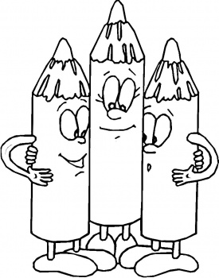
Doplň chýbajúce čísla pred a za danými číslami.

5 10 13 20

Porovnaj. Doplň vhodné číslo.
9 |  | 6
12 |  | 20
15 |  | 14
17 |  | 17
11 | <
 | > | 19
13 | =
 | < | 10

10 | 17 | 2 | 8 | 20 | 13 | 19 | 6 | 11
Usporiadaj čísla od najväčšieho po najmenšie.

Vypočítaj . Doplň chýbajúce čísla.
12 | + | 7 | =
11 | + | 3 | =
16 | + | 4 | =
14 | + | 2 | =
15 | − | 5 | =
19 | − | 4 | =
13 | − | 11 | =
20 | − | 12 | =
12 | − |  | = | 10
6 | + |  | = | 9
 | − | 4 | = | 14
11 | + |  | = | 17
 | − | 7 | = | 13
13 | + |  | = | 16
17 | − |  | = | 14
 | + | 5 | = | 20

Rieš slovné úlohy. Jurko mal 12 čokoládových a 8 ovocných.
Majka mala 18 farbičiek. cukríkov. 14 cukríkov rozdal spolužiakom.
6 farbičiek stratila. Koľko cukríkov mu zostalo?
Koľko farbičiek jej zostalo? Čokoládových ...............
Mala ......................... Ovocných .....................
Stratila ..................... Rozdal ..........................
Zostalo ..................... Zostalo ..........................
=
=

Zostalo jej farbičiek. Jurkovi zostalo cukríkov.

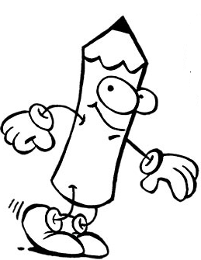
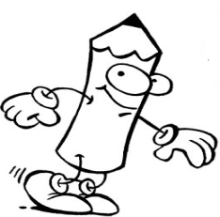
Vypočítaj.
+ 5 - 2 + 6 - 3 - 12 +13 -7
11

Spočítaj a vyfarbi geometrické tvary.
Štvorce žltou, kruhy zelenou, trojuholníky červenou, obdĺžniky modrou.

